当用WRKQRY方式建立了Query定义(*QRYDFN),用STRQMQRY命令交互执行它,如何传入参数? 如果把STRQMQRY命令放入CL程序中去执行,又如何传递参数? 请看本文举例详细介绍.
(1)请确认将要被使用的PF结构.在此简单举例: testlib/testpf
INT (整数 int) | NAME(字符 char)
1 | jj
2 | YY
3 | CC
4 | KK
(2)请用WRKQRY命令创建一个应用在Testpf上的Query,名称为testqry,放入testlib之下.
假设要根据传入的名字来选择适合的记录,也就是说要有变量"Name"传入.所以,如何定义变量,参阅如下所示:
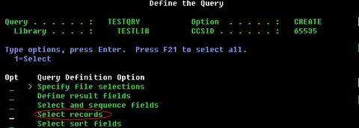
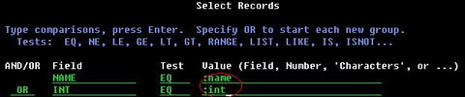
注意: 定义变量,一定要加":".
注意: 变量定义一定要放在所有常量定义之前
(3)用CL命令调用它进行工作(不能用RUNQRY命令,请用RUNQMQRY命令.如果是后台提交,结果在SPLF:QPQXPRT里产生):
(3.a) STRQMQRY QMQRY(TESTLIB/TESTQRY) QMFORM(*QMQRY) ALWQRYDFN(*YES)
如果命令里没指定传入参数,系统会提示用户输入 -> 注意字符输入要用单引号:
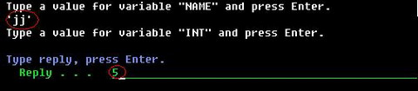
(3.b) 也可以直接把传入参数写入CL命令里,但特别要注意, 参数名称是大小写敏感的,而且字符输入要用3个单引号:
STRQMQRY QMQRY(TESTLIB/TESTQRY) QMFORM(*QMQRY) ALWQRYDFN(*YES) SETVAR((INT 5) (NAME '''jj'''))
(4)把STRQMQRY命令写入CL程序中, 假设CL程序放在TESTLIB里,命名为TESTCLPGM
(4.a)如何为STRQMQRY传入字符型参数
用户输入参数赋与变量"&SBS",再借助中间变量"&SBS2"来重新构建传入参数格式
---------------------------------------------------
PGM PARM(&SBS)
DCL VAR(&SBS) TYPE(*CHAR) LEN(16)
DCL VAR(&SBS2) TYPE(*CHAR) LEN(20)
CHGVAR VAR(&SBS2) VALUE('''' *CAT &SBS *CAT '''')
STRQMQRY QMQRY(TESTLIB/TESTQRY) QMFORM(*QMQRY) ALWQRYDFN(*YES) +
SETVAR((NAME &SBS2) (INT 5))
ENDPGM
----------------------------------------------------
调用CL程序,传入字符型参数'jj',测试结果:
CALL PGM(TESTLIB/TESTCLPGM) PARM('jj')
(*TESTQRY source : SELECT * FROM testlib/testpf WHERE name=&sbs2 and int=5)
(4.b)如何为STRQMQRY传入数字型参数
用户输入参数赋与变量"&NUMIN",再借助中间变量"&SBS2"来重新构建传入参数格式
----------------------------------------------------
PGM PARM(&NUMIN)
DCL VAR(&NUMIN) TYPE(*DEC)
DCL VAR(&SBS2) TYPE(*CHAR) LEN(20)
CHGVAR VAR(&SBS2) VALUE(&NUMIN)
STRQMQRY QMQRY(TESTLIB/TESTQRY) QMFORM(*QMQRY) ALWQRYDFN(*YES) +
SETVAR((INT &SBS2) (NAME '''jj'''))
ENDPGM
----------------------------------------------------
调用CL程序,传入数字形参数,测试结果:
CALL PGM(TESTLIB/TESTCLPGM) PARM(5)
参考资料:
Query Management/400 Programmers Guide and Reference (SC41-0090-01).
DB2 for AS/400 Query Management Programming, SC41-5703, Chapter 12 & 13.
APARs SA15424 and SA23646

